Документы и проводки, чтобы показать в учете результаты инвентаризации

Излишки или недостачи, которые обнаружили в ходе инвентаризации, зафиксируйте в документах и отразите в бухучете. Смотрите, какие документы нужны, на каких счетах показать результаты проверки имущества и какие конкретно проводки сделать.

Приказ об итогах инвентаризации — основание сделать в бухучете записи о недостачах или излишках

Какие документы нужны для учета результатов инвентаризации
Результаты инвентаризации отражают в специальной итоговой ведомости. Образец 1 — ниже. Ее можно составить по утвержденной форме, например № ИНВ26 (утв. постановлением Госкомстата от 27.03.2000 № 26). Либо использовать бланк, который разработали и утвердили в компании. Инвентаризационная комиссия должна внести в ведомость все выявленные излишки и недостачи.
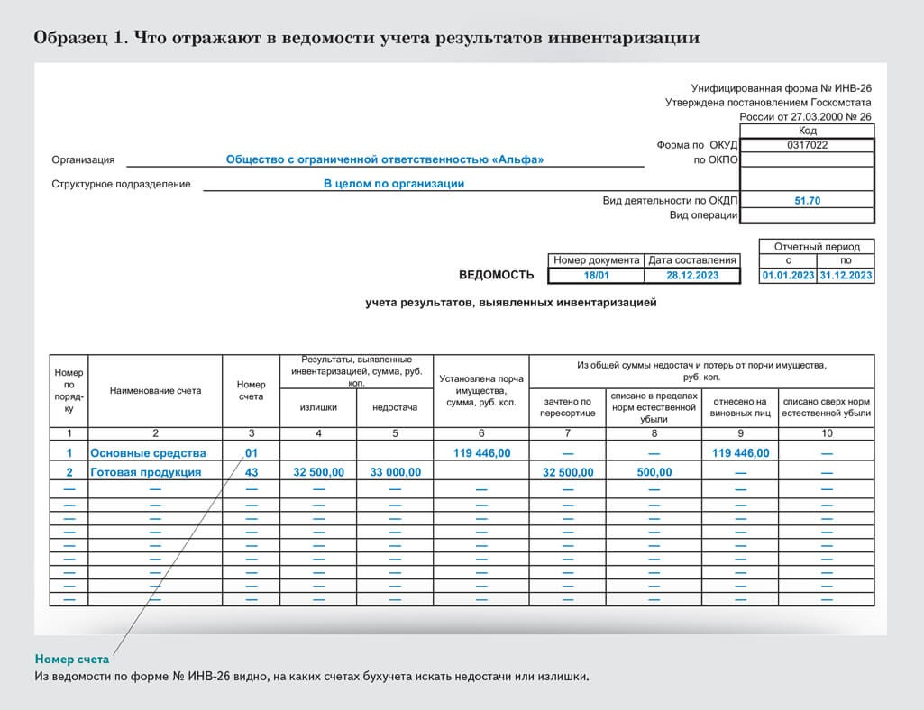

Ведомость и протокол своего заседания инвентаризационная комиссия представляет директору. Он должен одобрить результаты инвентаризации и издать приказ. Образец 2 — ниже. Если в ходе проверки нашли недостачу и установили виновных, то в приказе дополнительно указывают порядок привлечения этих людей к ответственности.
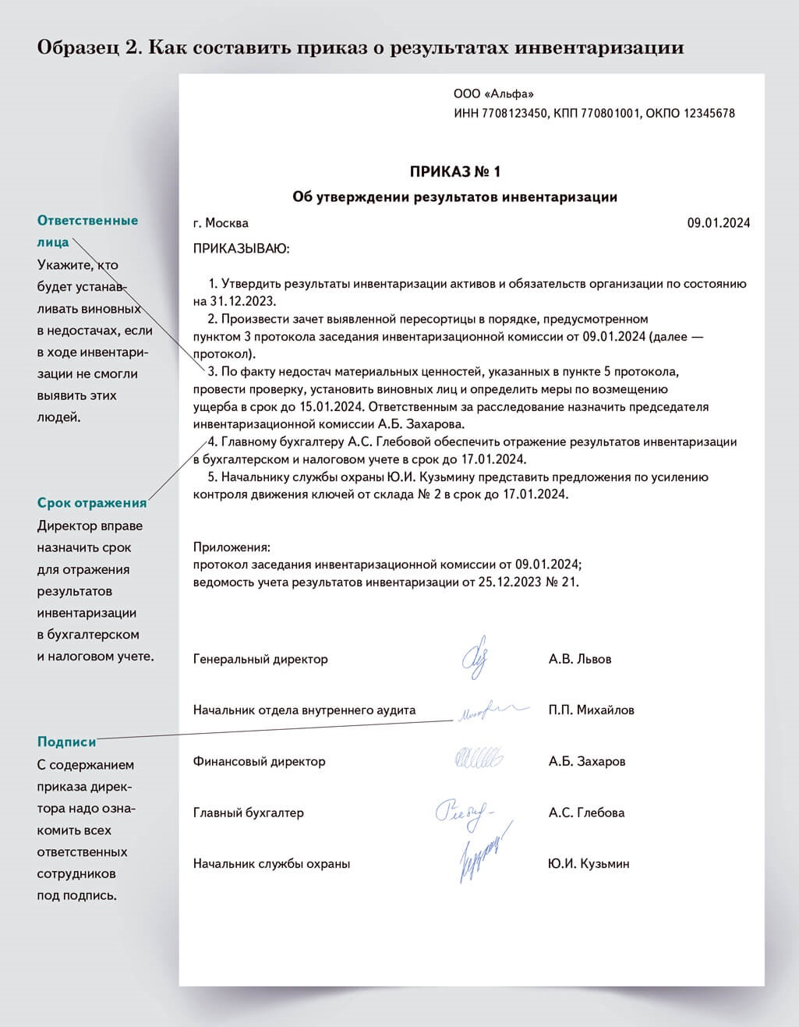

Предположим, что между результатами инвентаризации и учетными данными расхождений нет. В таком случае приказ можно не составлять. Законодательство этого не требует. Но если хотите дополнительно показать, что инвентаризация завершилась и ошибок не обнаружили, лишним документ не будет.
Если при инвентаризации выявили имущество, которое морально устарело, сломалось или испортилось, и использовать его невозможно, такие активы надо списать. Для этого нужен отдельный приказ. Образец 3.
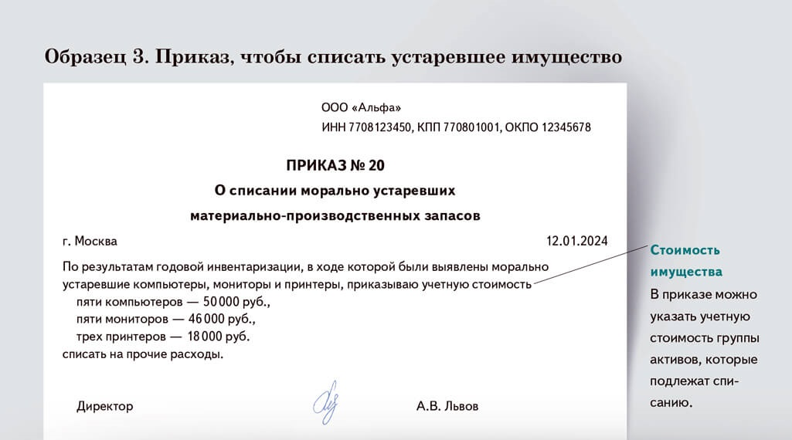

Аналогично с баланса списывают задолженность с истекшим сроком исковой давности. Как главбухи из крупного бизнеса упрощают работу с дебиторкой и кредиторкой — опыт практиков и реальные кейсы.

Как учесть результаты инвентаризации
Бухгалтерские записи зависят от того, что обнаружили во время инвентаризации: недостачу или излишек, в том числе пересортицу. Разберем все три варианта.
Как отразить недостачу. Если в ходе инвентаризации выявили недостачу, отразите ее на счете 94 «Недостачи и потери от порчи ценностей» в корреспонденции со счетами учета имущества. Недостающие ТМЦ указывайте по фактической себестоимости. Основные средства — по остаточной. Проводка:
ДЕБЕТ 94
КРЕДИТ 01 (10, 41, 43, 50...)
отражена стоимость недостачи, выявленной при инвентаризации.
На счетах бухучета недостачу отражайте в момент завершения инвентаризации, когда составили акт, или на 31 декабря отчетного года (п. 5.5 Указаний, утв. приказом Минфина от 13.06.1995 № 49).
Недостачу и порчу ценностей в пределах норм естественной убыли относите на издержки производства и обращения на основании приказа директора. Стоимость недостающего имущества определяйте по данным бухучета. Сделайте проводку:
ДЕБЕТ 20 (23, 44...)
КРЕДИТ 94
списана стоимость недостающих товарно-материальных ценностей в пределах норм естественной убыли.
Если недостача возникла по вине сотрудника, он обязан возместить компании ущерб. Размер ущерба определяйте исходя из рыночной цены недостающего имущества, но не ниже его стоимости по данным бухучета (ст. 246 ТК). Если сотрудник возмещает только балансовую стоимость имущества, составьте проводки:
ДЕБЕТ 73 КРЕДИТ 94
отнесена недостача имущества на сотрудника по балансовой стоимости;

ДЕБЕТ 50 (51, 70)
КРЕДИТ 73
погашена сотрудником задолженность по недостаче имущества.
Когда работник возмещает ущерб исходя из рыночной цены недостающего имущества, отразите это проводками:
ДЕБЕТ 73 КРЕДИТ 94
отнесена недостача имущества на сотрудника по балансовой стоимости;

ДЕБЕТ 73 КРЕДИТ 98
отражена разница между рыночной и балансовой стоимостью недостающего имущества;

ДЕБЕТ 50 (51, 70)
КРЕДИТ 73
погашена задолженность по недостаче сотрудником.
По мере погашения сотрудником причитающейся с него суммы задолженности списывайте разницу пропорционально доле погашенной задолженности:
ДЕБЕТ 98 КРЕДИТ 91 субсчет «Прочие доходы»
включена в состав доходов разница между рыночной и балансовой стоимостью недостающего имущества.
Если виновных лиц установить не удалось или суд отказался взыскивать с них ущерб, то сумму недостачи относите к прочим расходам. Сумму убытка определяйте исходя из стоимости недостающего имущества по данным бухучета. В этом случае запишите:
Сотрудник обязан возместить ущерб, если недостача случилась по его вине
ДЕБЕТ 91 субсчет «Прочие расходы»
КРЕДИТ 94
списан убыток от недостачи имущества в связи с отсутствием виновного лица (отказом во взыскании ущерба).
Как отразить излишки. Излишки, которые обнаружили при инвентаризации, могут означать, что в бухучете есть ошибки. Поэтому в первую очередь проверьте, правильно ли вы отразили все операции. Распространенные ошибки: своевременно не учтены поступившие ценности, на которые есть все первичные документы, или дважды отражены операции по списанию имущества.
Если есть неправильно отраженные факты хозяйственной жизни, сделайте необходимые корректировки. Как правило, такие ошибки влияют и на расчет налогов. Их можно исправить в текущем периоде, если они не привели к занижению налога в прошлом периоде.
Если в ходе инвентаризации обнаружили излишки имущества, также отражайте их на счете 91 «Прочие доходы и расходы» в корреспонденции со счетами учета имущества. Выявленное имущество учитывайте по рыночной цене. На стоимость излишков оформите проводку:
ДЕБЕТ 01 (10, 41, 43, 50...)
КРЕДИТ 91 субсчет «Прочие доходы»
отражена стоимость излишков, выявленных при инвентаризации.
В налоговом учете рыночную стоимость оприходованных излишков включите во внереализационные доходы.
Как отразить в учете пересортицу. В отношении недостач и излишков при пересортице можно сделать взаимозачет. Его производят:
— по пересортице за один и тот же проверяемый период;
— у одного и того же проверяемого сотрудника;
— в отношении ТМЦ одного и того же наименования и в тождественных количествах.
Зачет пересортицы отразите проводками по субсчетам, соответствующим наименованиям ТМЦ:
ДЕБЕТ 10 (41, 43)
КРЕДИТ 10 (41, 43)
отражен зачет недостач в счет выявленных излишков.

Журнал «Главбух» №2, 2024 г.

